***Kursarbeit des Biokurses WP 7***

**NAME:**

Die Fotosynthese ist der bedeutendste Vorgang für das Leben auf der Erde. Deshalb haben wir uns im Unterricht auf vielfältige Art und Weise mit der Fotosynthese beschäftigt. Wir haben Experimente durchgeführt, Protokolle geschrieben und uns den Bau der Blätter als Ort der Fotosynthese genauer angesehen. Zu all diesen Aspekten gibt es in dieser Klassenarbeit nun Aufgaben.

**Aufgabe 1:**

Ohne die Fotosynthese gäbe es kein Leben auf der Erde. Sie hält die Vorgänge auf der Erde aufrecht. Das unten stehende Schaubild fasst diese Tatsache gut zusammen.

*Erkläre mit Hilfe des Schaubildes die Aussage:*

**„DieFotosynthese ist der bedeutendste Vorgang für das Leben auf der Erde***“*

*Starte bei der Sonne.*

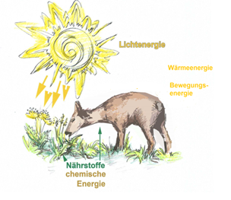

Abb. 1: Schema Fotosynthese und Energiefluss

**Aufgabe 2:**

*Welche Stoffe sind an der Fotosynthese beteiligt? Trage in die Kästchen ein, welche Stoffe eine Pflanze bei der Fotosynthese aufnimmt und welche sie produziert (Abb. 2).*

****

Abb. 2: Schema Stoffe bei der Fotosynthese

**Aufgabe 3:**

Wir haben zahlreiche Versuche zur Fotosynthese durchgeführt. Dabei haben wir jeden Versuch nach einem bestimmten Schema protokolliert. Hier ist ein Protokoll durcheinander geraten.

1. *Ordne die Bausteine zu einer sinnvollen Reihenfolge. Nummeriere die Bausteine.*
2. *Formuliere Überschriften für die einzelnen Bausteine (Fachbegriffe!) und schreibe sie über das Textfeld.*

**Die Sauerstoffproduktion von Pflanzen bei verschiedenen Wassertemperaturen**

1. Wasser 8cm hoch in ein Glas füllen und dabei Wasser dieser Temperaturen (°C) mischen: 10, 15, 20, 25, 30, 35, 40, 45, 50.
2. Zweige (3cm) schief anschneiden
3. In jedes Gefäß einen Zweig geben und mit einer Büroklammer beschweren.
4. Stark beleuchten
5. 1 min. warten
6. Danach für 2 min. Bläschen zählen

Die Wasserpest betreibt optimal Fotosynthese bei 25 – 30°C.

Die meisten Bläschen werden im 25-30°C warmen Wasser produziert. An der oberen und unteren Temperaturgrenze des Experimentes entstehen nur wenige Bläschen (detaillierte Werte s. Tabelle und Diagramm).

Wie wirken sich verschiedene Wassertemperaturen (10° – 50°C) auf die Fotosyntheserate (Zahl der Sauerstoffbläschen) aus?

1. Die Wasserpest, die sich im heißen Wasser befindet, produziert keine Gasbläschen.
2. Die Wasserpest, die sich im kalten Wasser befindet, produziert keine Gasbläschen.
3. Die Wasserpest, die sich im warmen Wasser befindet, produziert Gasbläschen.
4. Die Bläschenproduktion ist in   
   allen Gefäßen gleich.

* Mehrere Zweige Wasserpest
* Ein Gefäß (Bläschenbildung von außen zu erkennen)
* Eiswürfel
* Uhr
* Heißes Wasser
* Büroklammern
* Thermometer
* Starke Versuchsleuchten

**Protokoll nach:** <http://ghs-hofgeismar.de/downloads/fotosynthese.pdf>

**Aufgabe 4:**

Bisher haben wir bei der Fotosynthese allein die Umwandlung von Energie betrachtet. Nun sollen beteiligte Stoffe im Mittelpunkt stehen.  
Abbildung 4 zeigt einen Versuch mit der Pflanze Wasserpest. Dazu wird in einem Versuchsaufbau Gas gesammelt und die Glimmspanprobe durchgeführt. Diese fiel positiv aus.

**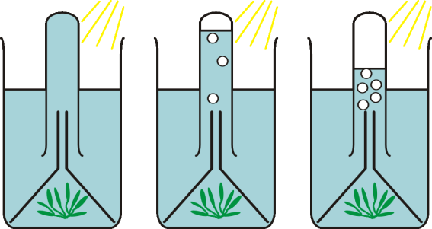**

**a) b) c)**

Abb. 4: Ergebnisse Fotosyntheseversuch mit Wasserpest und unterschiedlichem Wasser

Das Experiment wurde dreimal durchgeführt. Dabei wurde jeweils anderes Wasser genutzt   
(s. Tabelle).

|  |  |  |  |
| --- | --- | --- | --- |
| **Medium** | **a) abgekochtes Leitungs-**  **wasser (kein CO2)** | **b) Leitungswasser** | **c) verdünntes Mineral**  **wasser mit Kohlenstoff-**  **dioxid (CO2 in Wasser)** |
| **Bläschen pro  10 s** | 0 | 5 | 17 |

*a) Welches Gas kann durch die Glimmspanprobe nachgewiesen werden?  
b) Beschreibe die Beobachtungen (Tabelle).  
c) Welcher Zusammenhang besteht zwischen der Kohlenstoffdioxidmenge und der Foto-  
 syntheseleistung?*

**Aufgabe 5:**

In einem Experiment zur Fotosynthese hat man spezielle Blätter genutzt. Sie sind nur teilweise grün.   
Solche Blätter bezeichnet man als panaschierte Blätter. Sie besitzen weiße Flächen, in denen kein Chlorophyll enthalten ist (siehe Abbildung 5).

Für den Versuch hat man Teile eines panaschierten Blattes einer Zimmerpflanze mit Alufolie abgedeckt (siehe Abbildung 5). Das Blatt wurde für 24 Stunden mit einer starken Lampe durchgängig belichtet. Danach wurde das Blatt von der Pflanze abgenommen und der Nachweistest für Stärke durchgeführt. Das Blatt zeigte einen positiven Stärkenachweis an allen grünen Stellen des Blattes, die nicht verdeckt waren.  
*(angelehnt an Aufgabentext nach Klett. Nawigator, Forschen und Entdecken Bd.3/4, Stuttgart 2002)*

1. *Welche Fragestellung soll durch das teilweise Abdecken des Blattes beantwortet werden?*
2. *Mit der Verwendung von panaschierten Blättern soll einer anderen Fragestellung nachgegangen werden. Formuliere diese Fragestellung.*

*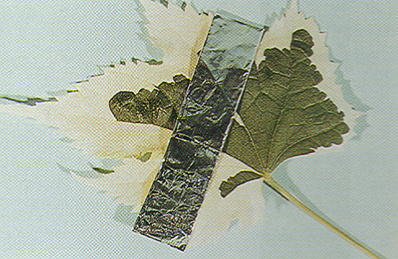*

Abb. 5: panaschiertes Blatt mit Alufolienstreifen abgedeckt

© Mit freundlicher Genehmigung von Hans Dieter Frey

**Aufgabe 6:**

Ein Blatt hat zahlreiche Bauteile. Du sollst hier nur die Bauteile des schematischen Blattquerschnittes benennen, die für die Fotosynthese entscheidend sind. Ziehe Beschriftungsstriche zur Spalte „Bauteil“ wie im Beispiel unten. Gib auch die Funktionen der Bauteile an.

|  |  |  |
| --- | --- | --- |
|  | **Bauteil** | **Funktion** |
| C:\Users\Karow-Hanschke\Desktop\RS WP Bio_Unterrichtsmaterialien\Blattquerschnitt.jpg |  |  |
|  |  |
|  |  |
|  |  |

Abb. 6: schematischer Querschnitt eines Laubblattes